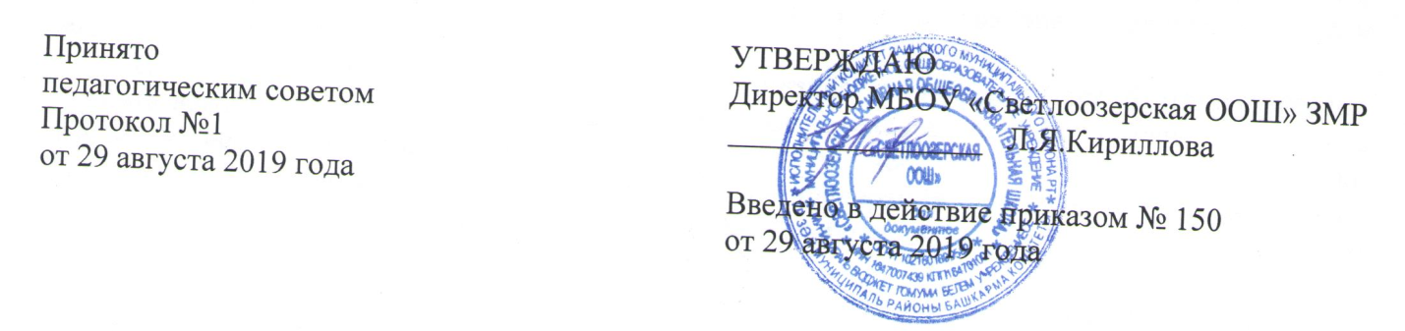
Положение

  - школьной форме и внешнем виде учащихся муниципального бюджетного общеобразовательного учреждения «Светлоозерская основная общеобразовательная школа»

Заинского муниципального района Республики Татарстан

- Общие положения.

1.1. Настоящее положение (далее по тексту - Положение) разработано на основании Федерального закона «Об образовании в Российской Федерации», Типового положения об общеобразовательном учреждении в РФ, постановления Кабинета Министров Республики Татарстан №527 от 29.07.2013г «Об утверждении Требований к одежде обучающихся по образовательным программам начального общего, основного общего и среднего общего образования», приказа Управления образования Исполнительного комитета Заинского муниципального района № 361 от 05.08.2013 г. «Об установлении Требований к одежде обучающихся в общеобразовательных учреждениях Заинского муниципального района»

1.2. Школьная форма - стиль одежды обучающегося.
1.3. Школьная форма вводится с целью:
- поддержания в школе учебно-деловой атмосферы;
- укрепления дисциплины и порядка;
- укрепления авторитета школы в социуме;
- развития нравственных качеств личности школьника, повышения его культуры;
- формирования модели выпускника, востребованного современным обществом.

1.4. Настоящее Положение регламентирует требования к школьной одежде обучающихся (далее - школьная форма), а также к внешнему виду обучающихся. Контроль за соблюдением учащимися формы одежды обязаны осуществлять все сотрудники школы, относящиеся к административному, педагогическому и учебно-вспомогательному персоналу.

1.5. Школьная форма приобретается родителями в магазинах либо шьется в соответствии с предложенным описанием.

1.6. В соответствии с Уставом МБОУ «Светлоозерская ООШ» школьная форма является обязательной для всех учащихся.

- Функции школьной формы

2.1.Обеспечение обучающихся удобной и эстетичной одеждой в повседневной школьной жизни.

2.2. Обеспечение светского характера образования.

2.3.Устранение признаков социального, имущественного и религиозного различия между обучающимися.

2.4. Соответствие гигиеническим требованиям.

2.5.Предупреждение возникновения у обучающихся психологического дискомфорта перед сверстниками.

2.6.Укрепление общего имиджа школы, формирование школьной идентичности.

- Основные требования к форме и внешнему виду учащихся
- Стиль одежды - деловой, классический.
3.2.Школьная форма подразделяется на парадную, повседневную и спортивную.
3.3 Парадная форма:

Мальчики (юноши) - белая мужская сорочка, брюки классического стиля темного цвета, пиджак темного цвета, туфли, галстук (галстук – бабочка),
Девочки (девушки) – платье коричневого цвета, белый фартук (не выше 10 см от верхней границы колена и не ниже 10 см нижней границы колена), туфли не на высоком каблуке (не более 5 см), аккуратная прическа или стрижка.

Парадная форма используется обучающимися в дни проведения общешкольных праздников и торжественных мероприятий.

3.4. Повседневная форма:

Мальчики (юноши) – однотонная голубая, серая сорочка, брюки классического покроя темного цвета, пиджак в цвет брюкам, туфли, аккуратная стрижка. Допускается ношение жилета или кардигана темного цвета. В зимний период во время низкого температурного режима разрешается надевать свитер (по необходимости). В весенний и осенний сезон допускается отсутствие пиджака при условии сохранения однотонной сорочки.

Девочки (девушки) - платье коричневого цвета, черный фартук (не выше 10 см от верхней границы колена и не ниже 10 см нижней границы колена),туфли не на высоком каблуке (не более 5 см), аккуратная прическа) или стрижка. В зимний период во время низкого температурного режима разрешается надевать свитер (по необходимости).

3.5. Спортивная форма.

Для занятий в спортивном зале: спортивный костюм, футболка, спортивные шорты, спортивные брюки, кеды или кроссовки.

Для занятий на улице: спортивный костюм, удобная спортивная обувь.

3.6. Школьная форма должна соответствовать санитарно-эпидемиологическим правилам и нормативам согласно СанПиН 2.4.7/1.1.1286-03 «Гигиенические требования к одежде для детей, подростков и взрослых, товарам детского ассортимента и материалам изделий, контактирующим с кожей человека»

3.7 Одежда обучающихся должна соответствовать погоде и месту проведения учебных занятий, температурному режиму в помещениях школы.

3.8. Внешний вид должен соответствовать общепринятым нормам классического стиля и носить светский характер.

- Права, обязанности и ответственность учащихся.
4.1 Учащиеся обязаны:

Носить повседневную школьную форму ежедневно. Переодевать вторую обувь.

Приносить с собой спортивную форму в дни уроков физической культуры. В дни проведения торжественных мероприятий одевать парадную форму. Содержать школьную форму обязательно чистой, свежей, выглаженной. Бережно относиться к форме других учащихся школы.

4.2 Учащимся запрещается:
Приходить на учебные занятия без школьной формы.
Посещать занятия без второй обуви.
Носить джинсы, одежду с травмирующей фурнитурой, яркими надписями и изображениями, одежду содержащую символику экстремистских организаций, а также пропагандирующих психоактивные вещества и противоправное поведение.

Носить брюки, юбки с заниженной талией и высокими разрезами, декольтированные платья и блузки, одежду бельевого стиля.

Носить массивную обувь на толстой платформе, туфли на высоких каблуках (свыше 7 см). Носить массивные украшения (бусы, броши, серьги, кольца, ремни с массивными пряжками), аксессуары содержащую символику экстремистских организаций, а также пропагандирующих психоактивные вещества и противоправное поведение.

4.3. Допускается ношение в холодное время года джемперов, свитеров и пуловеров однотонного цвета.

4.4. Ответственность учащихся:

- случае прихода в школу без школьной формы, обучающийся по требованию дежурного администратора (учителя, классного руководителя) пишет объяснительную. Классный руководитель доводит до сведения родителей (законных представителей) о принятии ими соответствующих мер и обеспечении прихода своего ребенка в школу в школьной форме.

5.Права, обязанности и ответственность родителей.

5.1.Родители имеют право:

Обсуждать на родительских собраниях класса и школы вопросы, имеющие отношение к школьной форме, выносить на рассмотрение Совета Школы предложения в отношении школьной формы.

Приглашать на классный родительский комитет, родителей, дети которых уклоняются от ношения школьной формы, и применять к таким родителям меры в рамках своей компетенции.

5.2.Родители обязаны:

Приобрести школьную форму и обувь до начала учебного года и делать это по мере необходимости, вплоть до окончания обучающимися школы.

Ежедневно контролировать внешний вид учащегося перед выходом его в школу в соответствии с требованиями Положения.

Следить за состоянием школьной формы своего ребенка, т.е. своевременно ее стирать по мере загрязнения.

Реагировать на сообщения классного руководителя о пребывании ребенка в школе без школьной формы и принять меры для обеспечения ребенка школьной формой.

5.3.Ответственность родителей:

За ненадлежащее исполнение или неисполнение родителями данного Положения
родители несут административную ответственность, определенную законодательством
РФ и РТ.

